MEMORIU DE PREZENTARE

Conform anexei nr. 5.E la procedura prevăzută în legea 292/2018

Proiect: ”Achiziționarea utilajelor agricole, construirea unității de procesare de carne”

Beneficiar: Kincses Olga Intreprindere Individuală

Elaborator memoriu de prezentare: ECOIPAR SRL, Sf. Gheorghe, jud. Covasna, str. Castanilor, nr.10, tel: 0727797494, email:bartha.ibolya@yahoo.com

-Martie 2020-

CUPRINS

INTRODUCERE 3
I. Denumirea proiectului 4
II. Titular 4
III. Descrierea caracteristicilor fizice ale întregului proiect 4
IV. Descrierea lucrărilor de demolare necesare 25
V. Descrierea amplasării proiectului 26
VI. Descrierea tuturor efectelor semnificative posibile asupra mediului ale proiectului, în limita informaţiilor disponibile: 31
VII. Descrierea aspectelor de mediu susceptibile a fi afectate în mod semnificativ de proiect: 35
VIII. Prevederi pentru monitorizarea mediului - dotări şi măsuri prevăzute pentru controlul emisiilor de poluanţi în mediu, inclusiv pentru conformarea la cerinţele privind monitorizarea emisiilor prevăzute de concluziile celor mai bune tehnici disponibile aplicabile. Se va avea în vedere ca implementarea proiectului să nu influenţeze negativ calitatea aerului în zonă. 36
IX. Legătura cu alte acte normative şi/sau planuri/programe/strategii/documente de planificare: 36
X. Lucrări necesare organizării de şantier 37
XI. Lucrări de refacere a amplasamentului la finalizarea investiţiei, în caz de accidente şi/sau la încetarea activităţii, în măsura în care aceste informaţii sunt disponibile: 38
XII. Anexe - piese desenate 38
XIII. Pentru proiectele care intră sub incidenţa prevederilor art. 28 din Ordonanţa de urgenţă a Guvernului nr. 57/2007 rivind regimul ariilor naturale protejate, conservarea habitatelor naturale, a florei şi faunei sălbatice, aprobată cu modificări şi completări prin Legea nr. 49/2011, cu modificările şi completările ulterioare, memoriul va fi completat cu următoarele 38
XIV. Pentru proiectele care se realizează pe ape sau au legătură cu apele, memoriul va fi completat cu următoarele informaţii, preluate din Planurile de management bazinale, actualizate: 38
XV. Criteriile prevăzute în anexa nr. 3 la Legea nr. 292/2018 privind evaluarea impactului anumitor proiecte publice şi private asupra mediului se iau în considerare, dacă este cazul, în momentul compilării informaţiilor în conformitate cu punctele III-XIV 39

INTRODUCERE

În conformitate cu legislația de mediu în vigoare, respectiv Legea nr. 292 din 3 decembrie 2018 privind evaluarea impactului anumitor proiecte publice şi private asupra mediului, procedura de evaluare a impactului asupra mediului este parte integrantă din procedura de emitere a aprobării de dezvoltare.
Procedura de evaluare a impactului asupra mediului integrează, după caz, evaluarea adecvată asupra ariilor naturale protejate de interes comunitar, conservarea habitatelor naturale, a florei şi faunei sălbatice, precum şi evaluarea posibilelor efecte ale emisiilor industriale şi evaluarea pericolelor de accident major în care sunt implicate substanţe chimice periculoase.
Procedura de evaluare a impactului asupra mediului pentru proiectele care se construiesc pe ape sau care au legătură cu apele, conform prevederilor Legii apelor nr. 107/1996, cu modificările şi completările ulterioare, se derulează coordonat cu procedura de emitere a avizului de gospodărire a apelor care include evaluarea impactului asupra corpurilor de apă.

Prezentul memoriu de prezentare s-a întocmit în baza solicitării APM Harghita prin Decizia etapei de evaluare inițială (demararea procedurii de evaluare a impactului asupra mediului) Nr. 2994/02.04.2019

- Denumirea proiectului:
Achiziționarea utilajelor agricole, construirea unității de procesare de carne

- Titular:
– numele; Kincses Olga Întreprindere Individuală
– adresa poştală; sat Eliseni, comuna Secuieni, nr. 206, jud. Harghita
– numărul de telefon, de fax şi adresa de e-mail, adresa paginii de internet:
telefon: 0730190080, e-mail: kincsekalm12@gmail.com
– numele persoanelor de contact:
- director/manager/administrator: Kincses Olga
- responsabil pentru protecţia mediului:-

- Descrierea caracteristicilor fizice ale întregului proiect:
- Rezumat al proiectului;
Proiectul își propune ca prin investiția inițiată, să obțină funduri nerambursabile, care să asigure condiții de bunăstare pentru aproximativ 100 capete vaci de carne și juninci gestante și viței. Un alt scop este realizarea unei unități de prelucrare de carne în satul Șoimoșu Mic în cadrul exploatației proprii pentru valorificarea într-un lanț scurt de aprovizionare a materialelor agricole obținute în ferma proprie.

Obiectivul general al proiectului îl reprezintă creșterea competitivității fermei, printr-o utilizare mai bună a resurselor, prin achiziționarea de utilaje agricole moderne și performante și creșterea valorii adăugate prin prelucrarea produselor agricole.

Obiectiv 1 specific: Modernizarea fermei mixte existente, situată în Satul Eliseni, F.N., comuna Secuieni, județul Harghita, prin achiziționarea utilajelor agricole performante și moderne, reducerea costului de producție a producției furajelor prin consumul redus a utilajelor.
Obiectiv 2 specific: Construirea unui centru de procesare de carne la nivelul fermei, în Satul Șoimușu Mic, nr. 112, comuna Săcel, județul Harghita, întroducerea pe piața locală a produselor de alimente de calitate într-un lanț alimentar cât mai redus.

Pentru Obiectiv 1 specific:”Modernizarea fermei mixte existente, situată în Satul Eliseni, F.N., comuna Secuieni, județul Harghita, prin achiziționarea utilajelor agricole performante” s-a obținut din partea APM Harghita „CLASAREA NOTIFICĂRII Nr. 3472/04.04.2019”, deoarece această componentă a proiectului propus nu se supune procedurii de evalualre a impactului asupra mediului, iar activitatea acestei ferme nu necesită autorizare din punct de vedere al protecției mediului.
Drept urmare obiectul prezentului memoriu de prezentare se rezumă doar la ” Construirea unui centru de procesare de carne la nivelul fermei, în Satul Șoimușu Mic, nr. 112, comuna Săcel, județul Harghita, întroducerea pe piața locală a produselor de alimente de calitate într-un lanț alimentar cât mai redus”

- justificarea necesităţii proiectului;
Oportunitatea investiției propuse rezultă atât din situația existentă pe plan european și național în domeniul creșterii taurinelor și a prelucrării cărnii de vită și porc, cât și din posibilitatea finanțării proiectului din fonduri nerambursabile prin Programul Național de Dezvoltare Rurală.
Implementarea proiectului, prin atragerea de fonduri nerambursabile, va avea ca rezultat o rentabilitate a capitalului investit mai mare și o durată de recuperare a investiției mai scurtă decât în cazul în care proiectul de investiție ar fi fost realizat integral din surse proprii ale solicitantului.
Proiectul contribuie la realizarea următoarele obiective:
– Îmbunătățirea performanței economice a tuturor exploatațiilor agricole și facilitarea restructurării și modernizării exploatațiilor, în special în vederea sporirii participării pe piață, precum și a diversificării activităților agricole;
– Îmbunătățirea competitivității producătorilor primari printr-o mai bună integrare a acestora în lanțul agroalimentar prin intermediul schemelor de calitate, al creșterii valorii adăugate a produselor agricole, al promovării pe piețele locale și în cadrul circuitelor scurte de aprovizionare, al grupurilor și organizațiilor de producători și al organizațiilor interprofesionale; (vizând proiectele integrate);
– Obținerea unei dezvoltări teritoriale echilibrate a economiilor și comunităților rurale, inclusiv crearea și mențiunea de locuri de muncă;
– Facilitarea diversificării, a înființării și a dezvoltării de întreprinderi mici, precum și crearea de locuri de muncă;
– Promovarea organizării lanțului alimentar, inclusiv procesarea și comercializarea produselor agricole, a bunăstării animalelor și a gestionării riscurilor în agricultură (vizând proiectele integrate);
– Dezvoltarea proceselor privind prelucrarea materiilor prime agricole prin transfer de cunoștințe, înființarea unor puncte de procesare și construcția unor rețele de valorificare (vizând proiectele integrate);
– Atragerea tinerilor în mediul rural prin crearea unui ambient favorabil înființării diferitelor activități economice agricole și non-agricole;
– Dezvoltarea unei agriculturi eficiente, capabilă să interacționeze sensibil cu mediul înconjurător;
– Datorită tehnologiei inovative de ultimă generație se va realiza utilizarea eficientă a apei și a energiei; Totodată datorită colectării și neutralizării conform normelor sanitar-veterinare și de mediu a deșeurilor de origine animală se reduce emisia de carbon.
Proiectul contribuie la realizarea următoarele obiective generale și specifice:
Obiective generale:
- Favorizarea competitivității agriculturii;
- Asigurarea gestionării durabile a resurselor naturale și combaterea schimbărilor climatice.
Obiective specifice:
- eficientizarea agriculturii prin dotarea parcului de mașini și utilaje agricole performante ținând cont de zonele cu valoare naturală ridicată (HNV) și cel al zonei Natura 2000;
- promovarea procesării materiilor agricole prime în cadrul exploatațiilor proprii sau în forme colective (vizând proiectele integrate);
- transformareaa materiei agricole prime din teritoriul GAL în produse finite agro-alimentare;
- promovarea și valorificarea produselor agroalimentare produse pe teritoriul GAL (produse locale: materie primă- și procesare locală) existente și nou create;
- asigurarea spațiilor de depozitare pentru materii prime și produse agroalimentare finite;
- asigurarea posibilității creării lanțurilor alimentare scurte;
- asigurarea mediului favorabil autorizat pentru producătorii individuali pentru a dezvolta produse agroalimentare certificate.

Realizarea proiectului va fi una dintre cele mai interesate dezvoltări private în ultimii 10 ani în comuna Secuieni și Săcel. Orientarea deschisă către dezvoltarea fermei existente și rezolvarea de prelucrare a cărnii în zonă este cheia succesului în continuare. Astfel prin dezvoltarea fermei existente, prin achiziționare de utilaje performante pentru producerea furajeră pentru animale și prelucrarea cărnii obținute și valorificarea acestora în magazine și piețe în zonă de maxim 50 km se va asigura o performanță superioară pe termen lung. În ultima perioadă crește cererea pentru produse locale, ce se poate satisfice cu produse de calitate și o valoare nutrițională adecvată cu cât mai puține materiale auxiliare. Pentru a avea succes în atragerea consumatorilor, punctul de plecare este identificarea unui lanț aprovizionare cât mai scurt.
- valoarea investiţiei:
Valoare totală a proiectului (eligibil+neeligibil) fără TVA: 1.498.717 lei
- din care construcții-montaj (C+M) fără TVA: 394.669 lei
- perioada de implementare propusă:
Durata de execuție a obiectivului de investiții este de 33 luni + 3 luni de verificare a ultimei cerere de finanțare.
- planşe reprezentând limitele amplasamentului proiectului, inclusiv orice suprafaţă de teren solicitată pentru a fi folosită temporar (planuri de situaţie şi amplasamente);
Se anexează:
- Plan de situație
- Plan de amplasament
- Plan de incadrare în zonă

f) o descriere a caracteristicilor fizice ale întregului proiect, formele fizice ale proiectului (planuri, clădiri, alte structuri, materiale de construcţie şi altele).

Clădiri:

Clădirea propusă pentru funcționarea unității de prelucrare a cărnii va avea o formă aproximativ dreptunghiulară în plan, spațiul pentru mașinărie, spațiul pentru recepția carcaselor și centrala termică ieșind din volumul principal (lățime maximă: 12,93m; lungime maximă: 20,11m). Volumul construit al unității de prelucrare de carne va fi 1.012,73 mc. Clădirea va avea fundații continue din beton simplu monolit. Pereții portanți vor fi alcătuite din zidărie confinată din blocuri ceramice cu goluri verticale și locaș de mortar. Plăcile pe sol vor fi din beton armat monolit. Planșeul peste parter va fi din beton armat monolit. Acoperișul va fi șarpantă din grinzi din lemn de brad ecarisat. Învelitoarea construcției va fi din țigle solzi din argilă arsă de culoare roșu cărămiziu. Înălțimea maximă la streașină a clădirii va fi de 4,85m, înălțimea maximă a coamei va fi de 6,79m de la cota 0,00 a clădirii. Înălțimea coșului de fum va fi de 5,85m de la cota finită a pardoselii parterului. Cota 0,00 a pardoselii finite a parterului va fi la o înălțime de 35cm față de cota terenului amenajat. Înălțimile libere interioare variază între 2,70m și 4,70m conform indicațiile proiectului (vezi tabelul pe planșa A-03, Plan parter). Funcțiunile clădirii se vor desfășura pe un singur nivel: parter. Accesul personalului angajat (apr. 2-4 oameni, separarea sexelor se va realiza în timp), recepția carcaselor, accesul în spălătorul/depozitul navetelor și intrarea în spațiul pentru expediția produselor vor fi pe latura nord-vestică a clădirii (fațada principală), accesul în depozitul de condimente și în depozitul membrane naturale vor fi pe latura sud-vestică a clădirii (fațada laterală dreapta), intrarea în centrală termică și în sala de tratament termic, accesurile în depozitul de rumeguș și în depozitul de deșeuri vor fi pe latura sud-estică a clădirii (fațada posterioară).
Suprafața construită va fi 191,68 mp
Suprafața construită desfășurată va fi 191,68 mp
Suprafața utilă totală va fi 150,74 mp
Clădirea se va încadra în categoria de importanță C, conform HGR nr.766/1997 și în clasa de importanță III, conform normativului P-100/2013.
Procentul de ocupare al terenului va fi 15,324%
Coeficientul de utilizare al terenului va fi 0,162
Repartizarea a spațiilor va fi următoarea:
Nr. încăpere | Denumirea încăperii | Supfarață – m²
00 | Depozit frigorific materii prime | 3,32
01 | Preparator membrane naturale | 2,88
02 | Depozit membrane naturale | 0,94
03 | Ambalare/etichetare | 17,09
04 | Depozit produse ambalate | 1,70
05 | Tranșare | 5,00
06 | Antreu | 1,74
07 | Hol | 1,74
08 | Sală de maturare | 8,84
09 | Sufragerie angajați | 3,87
10 | Congelator | 2,94
11 | Vestiar alb | 1,98
12 | Vestiar negru | 1,74
13 | Expediție | 6,74
14 | Sală de prelucrare | 18,52
15 | Cameră frigorifică pentru carcase porci | 5,10
16 | Recepție | 5,24
17 | Baie angajați | 2,39
18 | Depozit rumeguș | 1,81
19 | Depozit produse afumate | 3,60
20 | Preparare condimente | 3,12
21 | Depozit condimente | 0,94
22 | Spațiu tehnic | 11,75
23 | Afumare tradițională | 3,38
24 | Tratament termic | 7,80
25 | Depozit deșeuri | 1,38
26 | Birou | 2,50
27 | Centrala termică | 7,01
28 | Depozit frigorific produse finite | 3,44
29 | Spălător navete/depozit navete curate | 5,09
30 | Spălător angajați | 1,20
31 | Saramurare | 3,31
32 | Grup sanitar angajați | 1,68
33 | Filtru | 3,00
 | TOTAL | 152,78

Compartimentarea și echiparea spațiilor de lucru este prezentată în Planul parter, anexat prezentei.
Clădirea va avea o structura de rezistenţă compusă: structură din pereţi portanţi şi parțial structură cu cadre de beton armat.
Fundaţii: Soluţia de fundare adoptată este cu fundaţii continue din beton sub pereţii portanţi cu bloc din beton simplu. Sub pereții portanți se va realiza soclu de beton armat. Se va urmări ca realizarea elementelor până la cota 0,00 să se facă concomintent. Clasa betonului folosit la fundaţii va fi de C8/10. Blocurile de fundare se vor încastra minim 20 cm în stratul bun de fundare. Săpăturile se vor lăsa deschise timp foarte scurt, pentru a asigura condiţia de turnare imediată a betonului în săpătură. Ultimii 20 cm se vor săpa imediat înainte de turnarea betonului.
Pereţi de zidărie din cărămidă întărit cu stâlpişori şi cadre de beton armat: Pereţii portanţi vor fi alcătuite din zidărie de cărămidă portantă cu goluri verticale cu grosimea peretelui de 25 cm pentru pereții exteriori și interiori. Pereţii vor fi bordaţi cu sâmburi (stâlpişori) de beton armat. Stâlpişorii vor fi dispuşi la colţuri, la intersecţii între pereţii de rezistenţă şi la câteva goluri care prin aria golului necesită bordare pe margini. La nivelul planşeului se vor realiza centuri de beton. Deasupra golurilor în perete se vor executa buiandrugi din beton armat monolit, iar unde este posibil se vor realiza cu buiandrugi prefabricați.
La unele zone ale clădirii se va realiza un subsistem cu cadre din beton armat. Grinzile și stâlpii vor fi din beton armat monolit cu secțiuni de forma dreptunghiulare sau patrate.
Planşee: Planșeul peste parter va fi o placă de beton armat sus și jos cu bare independente.
Placa de pardoseală de la parter va avea grosimea de 10cm și va fi armată la partea de mijloc cu plasă sudată.
Șarpantă: Soluţia de acoperiş adoptată este un acoperiş cu şarpantă de lemn. Structura de rezistenţă a acoperişului este alcătuită din pane, dolii, popi, căpriori si cleşti. Îmbinările între elemente de lemn se vor fac prin chertare și cu piese metalice, corniere, dornuri și cu șuruburi. Acoperişul va avea învelitori din ţigle ceramice. Toate elementele de lemn vor fi tratate contra dăunătorilor specifici şi vor fi ignifugate.
Scări și rampă: Scările de acces la terase vor fi din beton simplu turnate pe o dala de beton armat realizat pe umplutura compactata.
Infrastructură și suprastructură: C16/20. Beton simplu: C8/10. Lemn clasa: C16. Lemn încleiat clasa: -
Sistem constructiv: Clădirea va avea o structură de zidărie confinată din blocuri ceramice cu goluri verticale și locaș de mortar, sâmburi, centuri, grinzi și buiandrugi din beton armat monolit. Plăcile pe sol vor fi din beton armat monolit. Planșeul peste parter va fi din beton armat monolit. Clădirea va avea fundații continue din beton simplu monolit și șarpantă din grinzi din lemn de brad ecarisat.
Închideri exterioare și compartimentări interioare: Închiderea exterioară a clădirii va fi executată din blocuri ceramice cu goluri verticale și locaș de mortar de 25cm lățime. Elevațiile clădirii vor fi din beton armat monolit cu o lățime de 25cm. Compartimentările interioare vor fi la pereții structurali din blocuri ceramice cu goluri verticale și locaș de mortar de 25cm lățime și din blocuri BCA de 15cm și 10cm grosime și din panouri termoizolante de 10cm și 15cm grosime la pereții nestructurali de compartimentare. Placa peste sol va fi din beton armat monolit. Planșeul peste parter va fi din beton armat monolit. Tâmplaria exterioară va fi din PVC și din tablă de oțel. Pereții exteriori se vor termoizola din exterior cu plăci din polistiren expandat cu o grosime de 8cm. Elevațiile se vor termoizola cu polistiren extrudat de 5cm grosime. Placa de beton peste sol se va termoizola cu polistiren extrudat de o grosime de 4cm, respectiv 10cm grosime sub depozitele frigorifice. Planșeul peste parter se va termoizola cu vată minerală de o grosime totală de 20cm. Învelitoarea va fi din țigle solzi din argilă arsă de culoare roșu cărămiziu.
Finisaje interioare
Pardoseli: Pardoselile vor fi: gresie poțelanată antibacteriană în toate încăperile cu excepția centralei termice, a spațiului tehnic și a recepției, unde pardoseala va fi din gresie antiderapantă.
Tavane: Finisajul tavanelor va fi din panouri termoizolante în următoarele încăperi: 00-depozit frigorific materii prime, 10-congelator, 15-cameră frigorifică pentru carcase porci, 31-saramurare, 28-depozit frigorific produse finite, 19-depozit produse afumate, 04-depozit produse ambalate. Tavanele în celelalte încăperi (în afara centralei termice, a sălii pentru afumare tradițională, a spațiului tehnic și a recepției) vor fi tencuite, gletuite și zugrăvite cu zugrăveală lavabilă antibacteriană. Tavanul centralei termice se va tencui și se va zugrăvi cu zugrăveală lavabilă, tavanul sălii pentru afumare tradițională se va tencui. Tavanul recepției va fi din plăci OSB rezistente la apă, tavanul spațiului tehnic va fi din scânduri fălțuite din lemn de brad.
Pereți: Finisajul pereților va fi din panouri termoizolante în următoarele încăperi: 00-depozit frigorific materii prime, 10-congelator, 15-cameră frigorifică pentru carcase porci, 31-saramurare, 28-depozit frigorific produse finite, 19-depozit produse afumate, 04-depozit produse ambalate. Pereții sălii pentru afumare tradițională se vor tencui. Pereții centralei termice se vor tencui și se vor zugrăvi cu zugrăveală lavabilă. Pereții spațiului tehnic vor fi placate cu scânduri fălțuite din lemn de brad. Pereții recepției vor fi placate cu plăci OSB rezistente la apă. În celelalte încăperi pereții se vor tencui, se vor gletui, se vor zugrăvi cu zugrăveală lavabilă antibacteriană și se vor placa cu faianță porțelanată antibacteriană până la înălțimile de 2,10m respectiv 3,00m conform indicațiilor proiectului (vezi tabelul pe planșa A-03, Plan parter). Tâmplăria interioară va fi din PVC și din tablă de oțel.
Finisaje exterioare: Pentru finisaje exterioare ale pereților exteriori se vor folosi tencuieli armate cu fibră de sticlă (0.5cm grosime) de culoare albă. Elevațiile clădirii se vor tencui cu tencuială hidrofugă armată cu plasă din fibre de sticlă (0.5cm grosime) de culoare maro. Pardoseala scărilor exterioare va fi din gresie antiderapantă. Trotuarul în jurul clădirii va fi din placă de beton armat monolit. Pardoseala aleii carosabile și a platformei carosabile în jurul clădirii va fi din pavele de beton. Paziile și celelaltele elemente structurale și nestructurale vizibile de lemn se vor trata cu lazur de lemn.
Acoperișul și învelitoare: Acoperișul casei va fi șarpantă din grinzi din lemn de brad ecarisat. Învelitoarea va fi din țigle solzi din argilă arsă de culoare roșu cărămiziu. Pe acoperiș este prevăzut grilaj opritor de zăpadă în lungul streașinilor. Jgheaburile și burlanele vor fi din tablă vopsită.
Profilul şi capacităţile de producţie:

Cod CAEN principal:
0150 – Activități în ferme mixte (cultura vegetală combinată cu creșterea animalelor)
Cod CAEN aferente proiectului:
0142 – Creșterea altor bovine
1013 – Fabricarea produselor din carne (inclusiv din carne de pasăre)

Capacități de producție:
Anual se tranșează 25000 kg sferturi bovine, carcase de porc
 | Zilnic | Săptămânal | Lunar | Anual
Sferturi bovine, carcase de porc | 100 kg | 500 kg | 2100 kg | 25000 kg

Se tranșează cca. 100 kg semicarcasă de porc /vită pe schimb.
Restul semicarcaselor refrigerate se comercializează ca atare.
Produse finite:
 | Zilnic | Săptămânal | Lunar | Anual
Produse preparate | 150 kg | 750 kg | 3150 kg | 37500 kg

Categoriile de produse finite:
- Salamuri
- Cârnați
- Cruduri uscate
- Șuncă fiartă sau semiafumată
- Afumături
- Pateuri
- Prospături
Producția pe sortimente în primul an de funcționare:
Nr. crt | Denumire produs | UM | cantitate
1 | Cârnați groși de vită | kg/an | 10000
2 | Cârnați de vită | kg/an | 10000
3 | Salamuri de vită | kg/an | 10.00
4 | Afumături de vită | kg/an | 5000
5 | Specializate crud-uscate de vită | kg/an | 2500

Descrierea instalaţiei şi a fluxurilor tehnologice existente pe amplasament (după caz);
Spațiile de lucru necesare desfășurării activității se vor echipa cu utilaje moderene, ce vor asigura condiții de conformare cu cerințele tehnologice moderne de prelucrare a cărnii.
Prin proiectul propus a fi realizat se vor achiziționa următoarele utilaje și echipamente, părți componente ale instalației de prelucrare:
Nr.crt | Denumire/Tip utilaj/echipament | Numar bucăţi propuse a fi achiziționate prin proiect
1. | Camerea Congelare | 1
2. | Instalatie frigorifică | 1
3. | Depozit carcase | 1
4. | Depozit frigorific materii prime | 1
5. | Depozit frigorific pregătire șarje | 1
6. | Depozit frigorific produse finite | 1
7. | Depozit frigorific produse ambalate | 1
8. | Depozit frigorific produse afumate | 1
 | TOTAL instalații frigorifice | 8
1. | Separator de grasimi 1 l/s, D=1200 mm | 1
2. | Bazin vidanjabil 15 mc | 1
3. | Hidrofor cu rezervor 2800 l/h | 1
4. | Centrala termica murala in condensatie combustibil gazos, putere 22,4 kW | 1
5. | Boiler termoelectric 500 l | 1
6. | Vas de expansiune inchis cu membrana pentru circuitul sanitar 35 l | 1
7. | Pompa recirculatie Q=1 mc/h H=2,5 mca | 1
8. | Recuperator de caldura 200 mc/h | 1
9. | Unitate exterioară multisplit, 10,8 kW (33000 BTU) | 1
10. | Unitate interioară multisplit de tip perete, 5,28 kW (18000 BTU) | 1
 | TOTAL echipamente utilități | 10
1 | Cărucior distribuire carne | 3
2 | Spălător mâini cu acționare genunchi 300x315x205 h | 4
3 | Spălător mâini cu acționare genunchi 400x400x205h | 1
4 | Spălător mâini cu acționare genunchi 400x400x300h | 1
5 | Raft inox cu polițe fixe 1500x500x1800h | 3
6 | Masă de lucru cu poliță 1500x600x850h | 1
7 | Cântar electronic max. 15 kg | 1
8 | Spălător inox 2 cuve cu rebord 1000x600x850h | 1
9 | Spălător inox 3 cuve cu rebord 1400x600x850h | 1
10 | Spălător tip Evier 500x600x870h | 1
11 | Masă de lucru cu poliță 1500x700x850h | 1
12 | Cântar electronic standard cu imprimantă de etichetă max. 15 kg | 1
13 | Mașină de ambalat în vid | 1
14 | Butuc carne | 1
15 | Furtun derulator 20 m | 4
16 | Masă de lucru cu poliță 700x700x850h | 1
17 | Masă preparare carne 1800x700x850h | 1
18 | Masă de lucru cu poliță pentru umplut 2300x800x850h | 1
19 | Fierăstrău oase/carne congelată | 1
20 | Malaxor carne 100 l | 1
21 | Aparat de umplut cârnați 26 l | 1
22 | Mașină de tocat carne | 1

Instalațiile și echipamentele vor fi amplasate în spațiile destinate fiecărei faze ale procesului tehnologic, conform Planului propus, anexat prezentei, și prezentat anterior (pct. f) Clădiri)

Schema fluxului tehnologic de prelucrare a cărnii pentru diferite tipuri de produse:

Fluxul tehnologic general se prezintă astfel:
- recepția materiilor prime (carcase de porc, sferturi de bovine, condimente, membrane);
- depozitarea materiilor prime în camere frigorifice sau depozite;
- tranșarea cărnii;
- prelucrarea cărnii în funcție de rețetă
- ambalarea și etichetarea produselor obținute;
- depozitarea produselor în camere frigorifice;
- livrarea produselor finite.

Se prezintă schematic fluxul tehnologic pentru prepararea diferitelor sortimente:
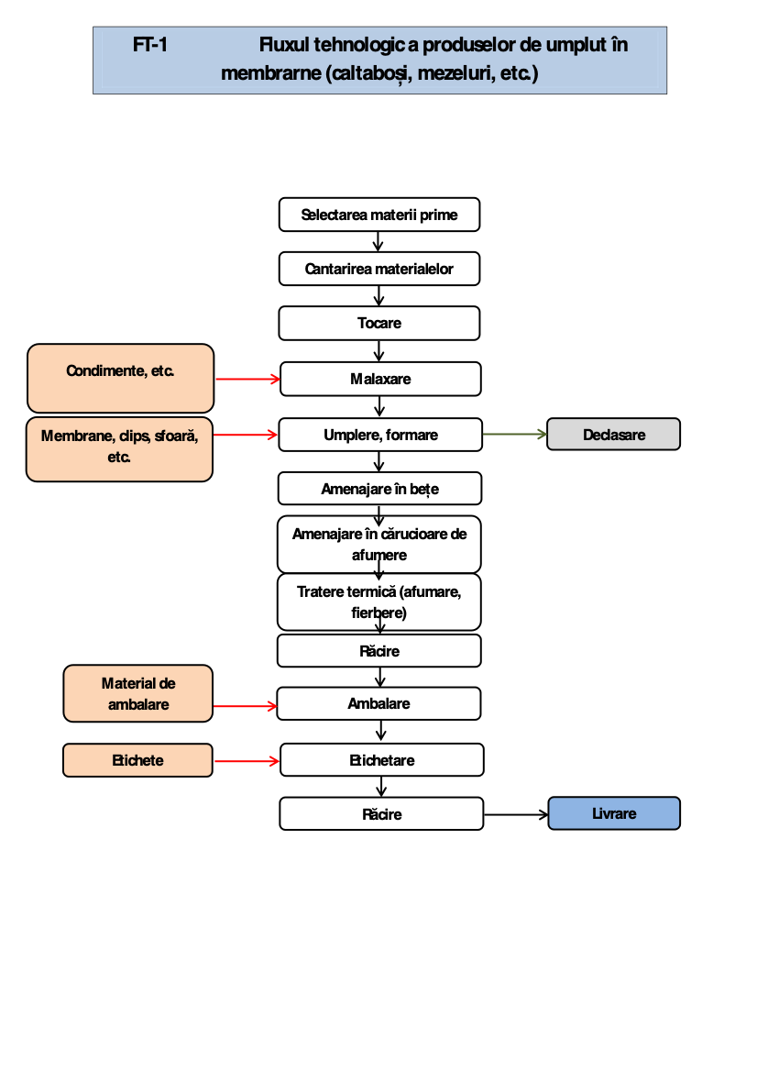
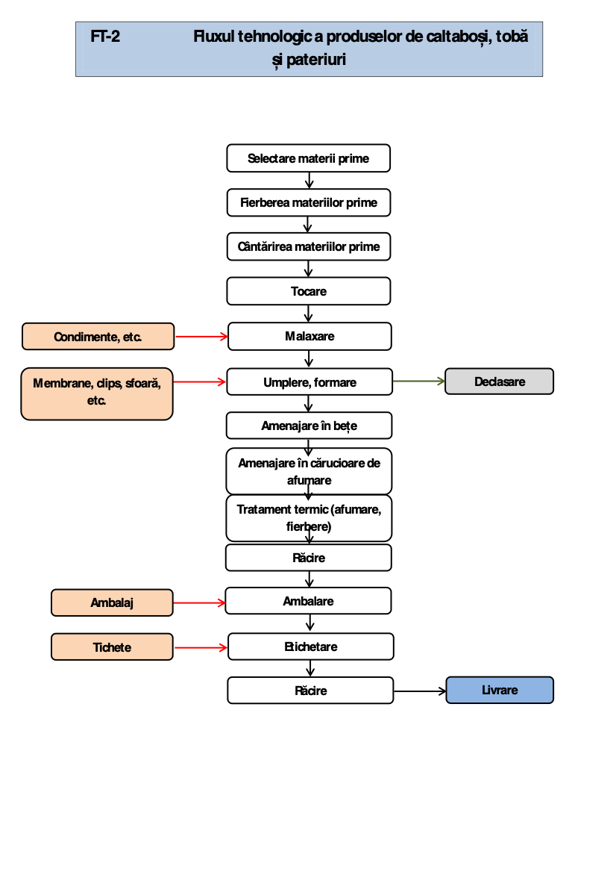
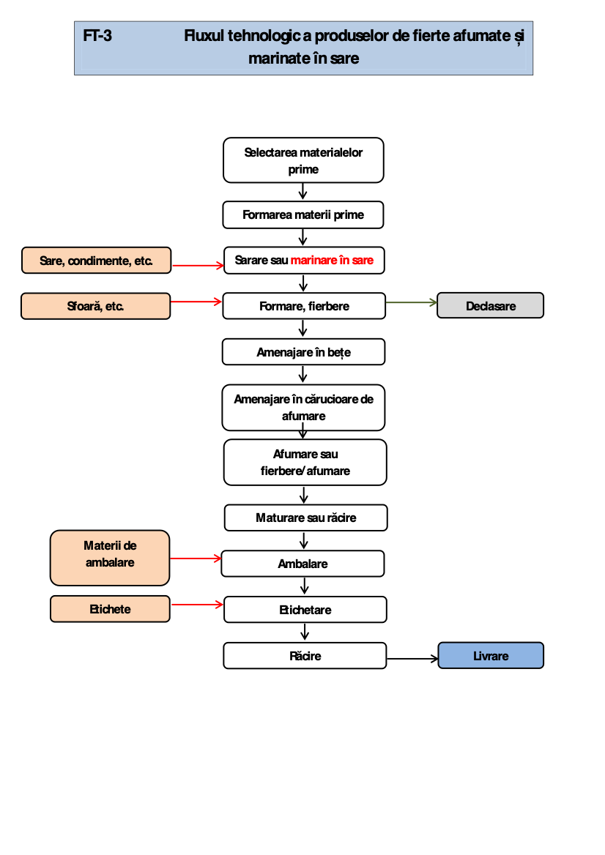
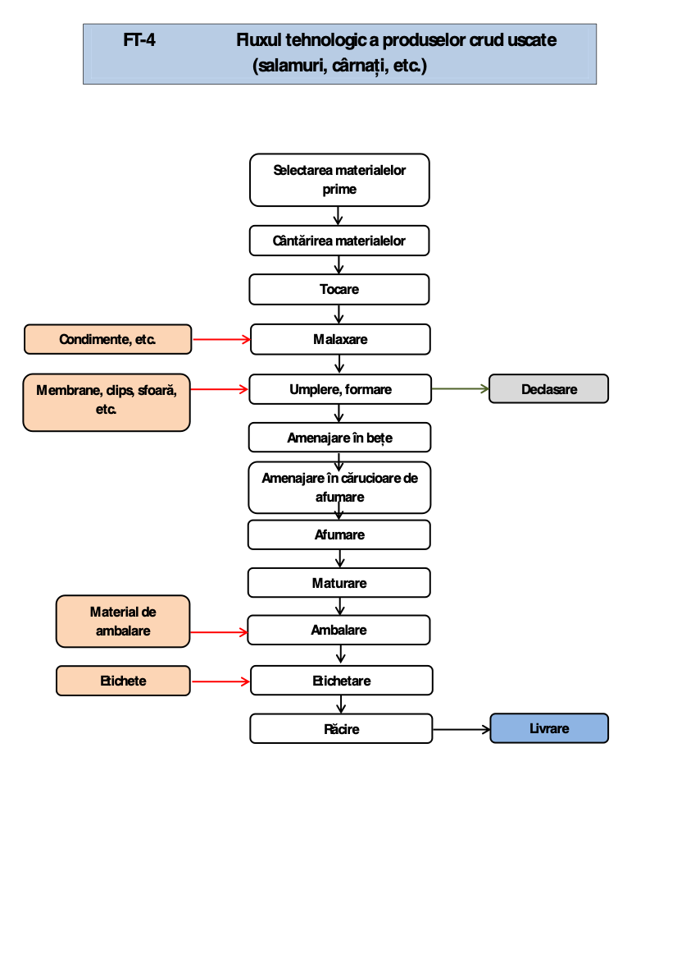
Descrierea proceselor de producţie ale proiectului propus, în funcţie de specificul investiţiei, produse şi subproduse obţinute mărimea, capacitatea;
Pe amplasamentul proiectului propus se va desfășura activitatea de prelucrare a cărnii de vită/porc în limita capacităților prezentate anterior.

Tehnologia include următoarele operații:
- Recpeție marfă: Carcasele porci și sferturile de bovine vor fi obținute de la abatoare autorizate, cu carcasă ștampilată. Materiile prime secundare for fi achiziționate de la distribuitori sau comercianți autorizat pentru activități de comercializare.
După recepția materiilor prime și secundare vor fi depozitate în camere frigorifice sau în depozite specifice amenajate pentru acest scop. Temperaturile din spaţiile de lucru şi depozitele cu frig vor fi monitorizate.
Refrigerarea: Sferturile care au marca de sănătate sunt răcite în spațiul de răcire în urma transferului carcaselor de porcine/bovine.Temperatura aerului trebuie să fie 0 ...2 ºC, viteza aerului ≥ 5 m/s , măsurată la ieșirea din evaporator astfel încât să se realizeze temperatura ≤ 6 ºC în centrul termic al semicarcasei în 36 h. Viteza aerului măsurată în spaţiul de răcire trebuie să fie 2m/s (eventual cu posibilitatea de a scădea la 1 m/s). Se vor măsura zilnic temperaturile în centrul termic la 10 semicarcase, pentru a se urmări uniformizarea răcirii în intervalul de 36 h. Organele curăţate vor fi refrigerate pe loturi de sacrificare în funcţie de vârsta bovinelor. Depozitarea se va face prin separarea spaţială a loturilor.
- Tranșarea:
Tranșare sferturi bovine:
Tranșarea se execută conform cerințelor şi exigențele pieței. De asemenea şi cantitățile vor fi în conformitate cu cerințele pieței.(tranșarea în mod uzual se face după schema orientativă):
- calitate superioară - S: antricot, vrăbioară, spată, pulpă cca. 30 %
- calitatea - I: cap de piept cu mugure, greabăn, fleică, blet, rasoale cca. 35 %
- calitatea - II: gât cu junghietură, coadă, șira de la antricot şi vrăbioară cca. 10 %
Tranșare semicarcase de porc:
Se realizează în partidă separată, conform Directivei 853/2004/CEE. Tranșarea se execută conform cerințelor şi exigențele pieței dar având în vedere că se tinde spre realizarea unei game largi de produse tradiționale se recomandă ca tranșarea să se adapteze acestei cerințe.
Pulpă, spată 23%
Spată 20%
Ciolan 4%
Piept 7%
Mușchi garf 5%
Mușchi ceafă 4%
Carne lucru 17%
Slănină 6%
Picioare 2%
Coaste 4%
Oase garf 5%
Oase mici 1%
Pierderi la tranșare 1%
Spațiile de tranșare vor fi ventilate corespunzător pentru eliminarea aerului viciat şi al umidităţii şi menținerea unui climat de lucru igienic.
- Transport în interiorul clădirii: Transportul în interiorul fabricii se face în navete -EU, pe cărucioare rolli sau în cimbere. Acest sistem evită transferul de bacterii şi microorganisme de pe un produs pe altul, de pe echipament pe produs, prin contact cu suprafețe contaminate şi după caz închise sau deschise. Condiţiile de control ale măsurilor privind curăţeniea şi dezinfecția conform Regulamentului 2001/471/CE.
- Preparare diferite sortimente:
Produse umplute (mezeluri, cârnați etc.):
Materiile prime vor fi transportate în navete cu căriucori până la sală de preparare. Aici vor fi dozate după rețetă. După cântărire începe tocarea/amestecarea cu condimente. Această masă va fi transportată cu cărucioare până la mașină de umplut, aici vor fi umplute produsele în membrane artificiale sau naturale. După umplut produsele vor fi amenajate în bețe și vor fi puse în cărucioare de afumare.
În mașină de afumare produsele în cărucioare de afumare intră în fierbere (produsul trebuie să atinge 72 ºC în aproximativ 10 minute. După fierbere produsele trebuie răcite cât mai repede până la 5 ºC prin pulverizarea apei sau cu ajutorul frigiderului de produse finite.
Produsele finite după ambalare și etichetare vor fi depozitate până la momentul livrării.

Pateruri, parizer, tobe
Materiile prime din depozitul frigorific vor fi transportate din navete cu ajutorul căruciorului până la sala de fierbere. Prima data toate materiile prime vor fi gătite în marmita. După fierbere aceste materii vor fi cântărite după rețetă. După cântărire începe tocarea/amestecarea cu condimente. Această masa va fi transportată cu cărucioare de amestecare până la mașina de umplut, urmând a fi umplute în membrane artificiale sau naturale.
În mașină de afumare produsele în cărucioare de afumare intră în fierbere (produsul trebuie să atinge 72º C în aproximativ 10 minute. După fierbere produsele trebuie răcite căt mai rapid până la 5 ºC, prin pulverizarea apei sau cu ajutorul frigiderului de produse finite.
După ambalare și etichetare produsele finite vor fi depozitate până la momentul livrării.
Carnea uscată, umedă și sărată, fără coajă, carnea dezosată și slănina formulată în timpul tăierii sunt făcute în navete plastice într-o cameră de saramurare proiectată în acest scop. După finisare, turnarea finală, urmată de capsare si lipire, este plasată pe un carucior, care intră în procesul de afumare sau fierbere.
Produsele finite afumate sau fierte intră în depozitul de produse finite sau în depozitul produse finite afumate.
Produsul finit este ambalat în camera de ambalare, marcat și ambalat în frigider până la livrare.

Produse crud uscate (salamuri și cârnați)
Materiile prime depozitate în depozit frigorific sau în depozit congelator vor fi transportate cu cărucior până la sala de prelucrare. Aici, primul pas va fi pregătirea și cântărirea materiilor prime, după rețetă. Carnea va fi transportată cu cărucioare până la malaxor, în vederea tocării, urmată de adăugarea condimentelor. Această masă va fi umplută în membrane artificiale sau naturale cu ajutorul mașinii de umplut, urmând ca produsele să fie amenajate pn bețe și vor fi puse în cărucioare de afumare. Se vor afuma la rece. După afumare începe maturarea în depozitul frigorific. Pentru cârnați de copt produsul nu trebuie afumat, intră direct în depozit produse finite. La aceste produse este obligatorie verificarea microbiologică.
În cele din urmă, acestea sunt cântărite, etichetate în zona de ambalare, iar produsele ambalate sunt plasate în frigider până la livrare.
- Refrigerarea: Semicarcasele care au marca de sănătate sunt răcite în spaţii de răcire pe linie aeriană cu h = 2,4 m în Sala de refrigerare porcine nr.303.Temperatura aerului trebuie să fie +1 ±2 ºC, viteza aerului ≤ 3 m/s , măsurată la ieşirea din evaporator astfel încât să se realizeze temperatura ≤ 7 ºC în centrul termic al semicarcasei în 24 h. Viteza aerului măsurată în spaţiul de răcire trebuie să fie ≤ 2 m/s (eventual cu posibilitatea de a scădea la 1 m/s). Se vor măsura zilnic temperaturile în centrul termic la 8 semicarcase, pt.a se urmări uniformizarea răcirii în intervalul de 24 h.
- Răcirea organelor roşii:Temperatura aerului în sala de refrigerare este de +2 ºC pentru a atinge în centrul termic temperatura ≤ + 3ºC în intervalul de 24 h , cu o viteză a aerului ≤ 0,3 m/s.
- Expediţia: Expediţia are în dotare cântar de podea, spălător da mâini, uşă secţională cu burduf: Spaţiul de expediţie unde se scoate carcasa în vederea cântăririi pe linie are temperatura de + 4ºC. Accesul persoanelor care preiau marfa este limitată doar la acest spațiu.
- Igiena personalului: Se echipează cu șorțuri şi cizme curate şi după dezinfecția mâinilor intră în zona albă. Accesul la toaletă şi sala de mese se face numai prin Ecluza de igienizare.
- Igiena echipamentului şi a spațiilor de lucru: Se aplică Directiva 853/2004/CE.
Pentru igienă atât a unității, a echipamentelor şi a personalului operatorul trebuie să elaboreze un plan amănunțit până la începerea activității în unitate.
Curățenia spațiilor de lucru se face grosier nu numai la finalul schimbului, dar şi pe parcursul programului de lucru. La sfârșitul schimbului curățenia va fi efectuată de o echipă specializată în acest scop.
Posibilitatea de păstrare a curățeniei pereților, a pavimentului este asigurată de faptul că din punct de vedere constructiv pereții sunt placați cu faianță și gresie cu protecție alimentară, iar pavimentul este realizat din materiale speciale rezistente la apă şi agenți de spălare având rugozitatea şi gradul de reținere a apei conform normelor europene.
Sunt asigurate pantele necesare de scurgere pentru a împiedica băltirea apei în săli.
Sălile sunt prevăzute de rigole, care permit colectarea apei şi a deșeurilor rezultate în urma proceselor tehnologice, prin sitele de reținere.
Toate spațiile de lucru au sifoane de pardoseală cu site de reținere din oțel inoxidabil.
Sunt prevăzute racorduri de apă pentru spălare şi dezinfecție pentru sisteme de igienizare cu sateliți, pe fiecare zonă de lucru care trebuie curățat zilnic sunt furtuni de apă care pot lega cu pompă de presiune pentru igienizare.
Sunt prevăzute spălătoare pentru cărucioare şi navete, hainele de lucru murdare sunt colectate şi duse la spălătorie. Hainele de lucru sunt uscate şi călcate şi așezate pe rafturi pe zone de lucru.
Curățarea și igienizarea zilnică după terminarea producției:
- Pregătire curățat
- Prespălare, umidificare
- Curățarea chimică cu spumă
- Dezinfectare

Datorită funcției operațională a condițiilor de igienă ar trebui să ofere standardele realizate prin stabilirea unor bune practici de igienă (GHP) de îngrijire specială. După golire containerele de gunoi trebuie să fie curățate și dezinfectate într-o soluție de detergent. Pentru a asigura o igienă personală, chiuvete sunt disponibile în locațiile indicate.
Se aplică dezinfectarea cu apă caldă de 82 °C sau dezinfectant, pentru spălare trebuie utilizată apă la 42 °C. Pentru a îmbunătăți eficiența de curățare această metodă trebuie utilizată în combinație cu detergent de vase. Întreaga operațiune trebuie efectuată după dezinfectare. Tratarea apelor uzate trebuie efectuată conform descrierii din secțiunea tehnică.
- Îndepărtarea rezidurilor
Se aplică REGULAMENTUL (CE) NR.1069/2009 AL PARLAMENTULUI EUROPEAN ŞI AL CONSILIULUIdin 21 octombrie 2009 de stabilire a unor norme sanitare privind subprodusele de origine animală și produsele derivate care nu sunt destinate consumului uman.
Rezidurile rezultate din fiecare zonă de lucru se colectează peste zi în recipienţi specifici și transportați la sfârşitul schimbului la pubele de colectare specifice acestor tipuri de deșeuri.
Acest lucru este valabil şi pentru deşeurile colectate de la spălătoarele de mâini şi toalete.
- Ventilaţia
Ventilația în unitate este de tip mecanic în majoritatea spatiilor care necesita ventilație.
Aerul viciat este evacuat prin ventilator.

Materii prime:
- sferturi de bovine: 17500 kg/an
- carcase de porc: 7500 kg/an
- sare: 500 kg/an
- condimente: 172,5 kg/an
- membrane artificiale: 75 kg/an

Materii auxiliare și combustibil:
În procesul de producție se utilizează:
- cârlig, sfoară, clips: 100 kg/an
- rumeguș (pentru afumare): 250-350 kg/an
- apă: 60 mc/an
Materiale consumabile utilizate:
- detergenți și dezinfectanți pentru spălarea/igienizarea sălilor: 100 l /an
- material de ambalare: 800 kg/an
- alte consumabile pentru activitatea administrativă: cantități variabile
Consum energie electrică: aprox: 213488 kWh/an energie electrică
Utilități:
- Alimentarea cu apă:
Apa potabilă se va asigura din fântâna existentă pe amplasament, de 8 m adâncime. Alimentarea cu apă se va realiza prin intermediul unui hidrofor cu rezervor prevăzut în clădirea centralei termice și prin racordul nou realizat din conducte de polietilenă de înaltă densitate PEID Dn=40 mm. Contorizarea consumului de apă se va realiza prin apometrul prevăzut în centrala termică. La intrarea în clădire, se prevede montarea un filtru lavabil încadrat de doi robineți sferici de aceleași dimensiuni. Consumatorii menajeri interiori se vor alimenta prin intermediul unor conducte PPR montate pe structura de rezistență a clădirii, respectând treseele și diametrele indicate pe planurile de instalații.
Cerința apă rece:
Qs zi med= 0,51 mc/zi, 0,0051 l/s
Qs zi max= 0,66mc/z , 0,0067 l/s
Qs o max= 0,25 mc/h, 0,0065 l/s

- Evacuarea apelor uzate:
Apele uzate menajere colectate de la rețeaua de canalizare interioară vor fi conduse prin intermediul unui sistem de conducte de PVC-KG și cămine de vizitare spre bazinul vidanjabil cu capacitatea de 15 mc. Apele uzate provenite de la sala de prelucrare, ambalare/etichetare, spălător lăzi vor fi transportate către un separator de grăsimi amplasat în incintă cu capacitatea de 1 l/s, iar după procesul de curățire acestea vor fi conduse la bazinul vidanjabil. Conductele de canalizare exterioare vor fi pozate ingropat pe pat de nisip cu respectarea pantelor specificate pe planșe.
Debitele de apă uzate:
Qu zi med= 0,45 mc/zi, 0,00425 l/s
Qu zi max= 0,47mc/z , 0,0054 l/s
Qu zi max= 0,27 mc/h, 0,0049 l/s
Se va realiza o rețea de canalizare de ape uzate menajere pentru colectarea apelor uzate provenite de la grupurile sanitare, centrala termică, vestiare și separat o rețea de canalizare ape uzate provenite din sala de prelucrare, ambalare etichetare. Rețeaua interioară de canalizare se va realiza din conducte de polipropilenă (PP) pe structura de rezistență a clădirii.
- Alimentare cu energie electrică:
În urma lucrărilor propuse pentru instalații electrice pentru clădire puterea instalată și puterea absorbită vor fi:
Pi=175 [kW]
Pa=121,3 [kW]
Puterea rezultând din tema de proiectare și lista utilajelor și al echipamentelor primite de la beneficiar.
Lucrările de racordare la rețeaua de distribuție a energiei electrice conform avizului de racordare obținut de furnizor, elaborat în baza cererii înaintate de către beneficiar și reactualizat data demarării investiției, din grija acestuia.
Consum energie electrică: Aprox: 213488 kWh/an.
- Încălzirea spațiilor:
Agentul termic pentru încălzirea spațiilor cu parametrii 60/40⁰C, precum și apa caldă menajeră vor fi preparate cu ajutorul centralei murale în condensație cu funcționare pe combustibil gazos. cu puterea termică de 22,4 Kw. Unitatea este racordată la rețeaua de alimentare cu gaz metan.
Prepararea apei calde menajere se va realiza prioritar sistemului de încălzire folosind ca agent primar apa caldă produsă de cazan, care va alimenta boilerul cu capacitate de 500 l.
Pentru asigurarea boilerului se prevede un vas de expansiune închis. Se vor prevedea supape de siguranță de 6 bari în cazul sistemului sanitar și de 3 bari în cazul sistemului de încălzire.
În încăperea în care este este amplasată centrala termică se va monta un senzor de gaz care acționează o vană de închidere a alimentării cu gaz a imobilului în momentul în care se sesizează depășirea valorii admise a gazelor în încăpere.
Gazele rezultate în urma arderii combustibilului în cazan se vor evacua în atmosfera prin intermediul unui kit coaxial comun de evacuare D=100/60 mm ce se va scoate în afara clădirii.
- Apa caldă:
Prepararea apei calde menajere se va realiza prin intermediul unui boiler termoelectric cu capacitatea de 500 l alimentat de către centrala murală în condensație.
Descrierea lucrărilor de refacere a amplasamentului în zona afectată de execuţia investiţiei;

După încheierea lucrărilor de construcții, terenul afectat de lucrările de construcție va fi amenajat conform proiectului. Trotuarul în jurul clădirii va fi realizat din placă de beton armat monolit. Pardoseala aleii carosabile și a platformei carosabile în jurul clădirii vor fi din pavele de beton.

Căi noi de acces sau schimbări ale celor existente;

Se va realiza un acces carosabil nou dinspre drum, în spatele clădirii C1-casă de locuit cu o lățime minimă de 4,69m.
Accesul personalului angajat, recepția carcaselor, accesul în spălătorul/depozitul navetelor și intrarea în spațiul pentru expediția produselor vor fi pe latura nord-vestică a clădirii (fațada principală), accesul în depozitul de condimente și în depozitul membrane naturale vor fi pe latura sud-vestică a clădirii (fațada laterală dreapta), intrarea în centrală termică și în sala de tratament termic, accesul în depozitul de rumeguș și în depozitul de deșeuri vor fi pe latura sud-estică a clădirii (fațada posterioară).
Resursele naturale folosite în construcţie şi funcţionare;

Pentru asigurarea necesarului de apă în perioada de funcționare se va utiliza apa din fântâna existentă pe amplasament.

Metode folosite în construcţie/demolare;

Execuţia lucrărilor de demolare și construirea unității de procesare de carne se va desfăşura în succesiunea operaţiilor procesului tehnologic specific lucrărilor de construcții, cu respectarea normativelor în vigoare privind executarea lucrărilor de constucții și a proiectului tehnic.

Relaţia cu alte proiecte existente sau planificate;

Certificatul de urbanism emis în vederea obţinerii autorizaţiei de construire cu nr. 3 din 17.06.2018 de către Primăria Comunei Săcel, jud. Harghita.

Detalii privind alternativele care au fost luate în considerare;

Prezentarea celor două variante propuse:
Alternativa 1: Realizarea construcției unității de procesare cu structură de cărămidă portantă cu sâmburi de beton armat și cadre de beton armat. Sistemtul constructiv va fi alcătuit din: fundații de beton, pereți portanți de cărămidă cu goluri verticale, stâlpi și grinzi de beton armat, planșeu de beton armat peste parter, șarpantă de lemn. Finisajele vor fi din materiale obișnuite tencuileli var-ciment, glet de ipsos, vopsea lavabilă și vopsea antibacteriană.
Acest sistem este benefic din punct de vedere a tehnologiei de execuție, lucrările de construcții sunt ușor realizabile față de un alt sistem. Din punct de vedere estetic clădirea se va încadra în specificul arhitectural tradițional, forma și volumetria a fost concepută respectând arhitectura tradițională zonei respective.
Pretul lucrării construcției pentru arhitectură și instalații în cazul folosirii sistemului cu cărămidă și beton armat.
Preț investiție totală (Scenariul 1): 212,742+100,867 mii lei (TVA inclus)
Alternativa 2: Realizarea clădirii unității de procesare cu structură metalică cu panouri prefabricate tip "Sandwich" și folosirea panourilor prefabricate din PVC în interior. Sistemtul constructiv va fi un sistem tip hală metalică cu stâlpi și grinzi metalice cu o singură deschidere. Sistemul constructiv va fi alcătuit: fundații izolate de beton armat, pereți de compartimentare din panouri sandwich, stâlpi și grinzi metalice, acoperiș din panouri prefabricate cu pane metalice. Finisajele vor fi din panouri prefabricate din PVC lavabile.
Acest sistem este benefic din punct de vedere a timpului de realizare însă tehnologia de execuție este mult mai complexă decât zidăria și necesită experiență și utilaje specifice pentru acest sistem. Aspectul estetic este una industrială și nu se încadrează în arhitectura zonei.
Pretul lucrării construcției pentru arhitectură și rezistență în cazul folosirii sistemului cu structură metalică.
Preț investiție totală (Scenariul 2): 275,023+130,367 mii lei (TVA inclus) .
Alte activităţi care pot apărea ca urmare a proiectului (de exemplu, extragerea de agregate, asigurarea unor noi surse de apă, surse sau linii de transport al energiei, creşterea numărului de locuinţe, eliminarea apelor uzate şi a deşeurilor);
-nu este cazul
Alte autorizaţii cerute pentru proiect:
- Certificat de urbanism nr. 3 din 17.06.2018
- Notificare DSP Nr. 1464/ 40/A din 08.04.2019
- Notificare DSVSA Nr.3148 din 10.04.2019
- Decizie elaborare SEICA nr. 8681/LMZ/199D/06.05.2019- ABA Mureș

- Descrierea lucrărilor de demolare necesare:

Pe teren studiat se află șase clădiri:
C1-casă de locuit cu regim de înălțime parter și demisol, construită din piatră și cărămidă, acoperită cu țigle din argilă arsă (supr. constr.: 123,00mp, supr. constr. desf.: 148,00mp);
C2-casă de vară cu regim de înălțime parter, construită din piatră și cărămidă, acoperită cu țigle din argilă arsă (supr. constr.: 59,00mp, supr. constr. desf.: 59,00mp);
C3-grajd cu șură cu regim de înălțime parter, construit din piatră, cărămidă și lemn, acoperit cu țigle din argilă arsă (supr. constr.: 106,00mp, supr. constr. desf.: 106,00mp);
C4-cuptor cu regim de înălțime parter, construit din piatră, cărămizi și lemn, acoperit cu țigle din argilă arsă (supr. constr.: 14,00mp, supr. constr. desf.: 14,00mp);
C5-coteț pentru animale cu regim de înălțime parter, construit din lemn (supr. constr.: 29,00mp, supr. constr. desf.: 29,00mp);
C6-latrină cu regim de înălțime parter, construită din lemn (supr. constr.: 1,00mp, supr. constr. desf.: 1,00mp); P.O.T. existent: 12,210%; C.U.T. existent: 0,131.
Unitatea de procesare se va realiza în poziția indicată pe planul de situație, la o distanță de apr. 26,65m de la pârâu, la o distanță de 4,00m de la limita sudică a terenului, și la o distanță minimă de 45,40m față de stradă.
În cadrul proiectul sunt prevăzute următoarele lucrări de demolare:
Clădirile C3-grajdul cu șură și C6-latrina se vor demola pentru a realiza platforma în jurul unității de procesare de carne, și se va realiza un acces carosabil nou dinspre drum, în spatele clădirii C1-casă de locuit cu o lățime minimă de 4,69m.
- planul de execuţie a lucrărilor de demolare, de refacere şi folosire ulterioară a terenului;
-conform proiectului tehnic

– descrierea lucrărilor de refacere a amplasamentului;
-realizare platforma în jurul unității de procesare de carne

– căi noi de acces sau schimbări ale celor existente, după caz;
-realizare unui acces carosabil nou dinspre drum, în spatele clădirii C1-casă de locuit cu o lățime minimă de 4,69m.
– metode folosite în demolare;
-conform proiectului tehnic

– detalii privind alternativele care au fost luate în considerare;
Nu este cazul

– alte activităţi care pot apărea ca urmare a demolării (de exemplu, eliminarea deşeurilor).

Pe parcursul lucrărilor de demolare se generează următoarele deșeuri:
- Țigle din argilă arsă
- Cărămidă, piartă
- Materiale lemons

Cod deşeu | Denumire deşeu | Sursă generatoare | Cantitate | UM | Mod de gestionare | Cod operațiune (conf. Legii 211/2011)
17 01 02 | Cărămizi | demolare clădire C3 | 15000 | kg | reutilizate la construcția unității de procesare | -
17 02 01 | Lemn | demolare clădire C3,C6 | 9000 | kg | încălzirea clădirilor de către proprietar | R1
17 01 03 | Țigle | demolare clădire C3 | 3500 | kg | reutilizate la construcția unității de procesare | -

- Descrierea amplasării proiectului:

- Proiectul nu intră sub incidența Convenţiei privind evaluarea impactului asupra mediului în context transfrontieră, adoptată la Espoo la 25 februarie 1991, ratificată prin Legea nr. 22/2001, cu completările ulterioare;

- Localizarea amplasamentului în raport cu patrimoniul cultural potrivit Listei monumentelor istorice, actualizată, aprobată prin Ordinul ministrului culturii şi cultelor nr. 2.314/2004, cu modificările ulterioare, şi Repertoriului arheologic naţional prevăzut de Ordonanţa Guvernului nr. 43/2000 privind protecţia patrimoniului arheologic şi declararea unor situri arheologice ca zone de interes naţional, republicată, cu modificările şi completările ulterioare;

În Repertoriului arheologic naţional (http://ran.cimec.ro/) în zona studiată sunt postate următoarele situri arheologice:

Cod RAN | Denumire | Categorie | Tip | Județ | Localitate | Cronologie | Ultima modificare (descendent) | Afişare hartă
85494.12 | Aşezarea preistorică de la Şoimuşu Mic - Crucea lui Antal | locuire civilă | aşezare | Harghita | Şoimuşu Mic, com. Săcel | Preistorie, Latène | 26.07.2013 (verificată) | Afişează*
85494.10 | Fortificaţia de pământ de la Şoimuşu Mic - Dealul Cetăţii. între Şoimuţu Mic şi Şoimuşu Mare | fortificaţie | fortificaţie de pământ | Harghita | Şoimuşu Mic, com. Săcel | Epoca bronzului | 26.07.2013 (verificată) | Afişează*
85494.11 | Aşezarea preistorică de la Şoimuşu Mic - Câmpul Mare | locuire civilă | aşezare | Harghita | Şoimuşu Mic, com. Săcel | Epoca bronzului, Latène, Hallstatt | 26.07.2013 (verificată) | Afişează
85494.07 | Aşezarea medievală de la Şoimuşu Mic. malul drept al pârâului Mogyorós | locuire civilă | aşezare | Harghita | Şoimuşu Mic, com. Săcel | Epoca medievală | 05.05.2008 (verificată) | Afişează*
85494.15 | Obiecte preistorice la Şoimuşu Mic | descoperire izolată | obiect izolat | Harghita | Şoimuşu Mic, com. Săcel | Epoca bronzului, Epoca migraţiilor, Epoca medievală, Hallstatt, Preistorie | 27.03.2008 (verificată) | Afişează
85494.14 | Aşezarea preistorică de la Şoimuşu Mic - Bogár-Hágja | locuire civilă | aşezare | Harghita | Şoimuşu Mic, com. Săcel | Epoca migraţiilor, Epoca bronzului | 27.03.2008 (verificată) | Afişează*
85494.13 | Aşezarea preistorică de la Şoimuşu Mic - Kerülö | locuire civilă | aşezare | Harghita | Şoimuşu Mic, com. Săcel | Preistorie | 27.03.2008 (verificată) | Afişează*
85494.09 | Aşezarea preistorică de la Şoimuşu Mic - Lok | locuire civilă | aşezare | Harghita | Şoimuşu Mic, com. Săcel | Epoca bronzului, Latène, Epoca migraţiilor | 27.03.2008 (verificată) | Afişează*
85494.08 | Topor din piatră preistoric la Şoimuşu Mic. În albia pârâului, care curge în spatele grădinii lui Mátéfi Andras | descoperire izolată | obiect izolat | Harghita | Şoimuşu Mic, com. Săcel | Neprecizată | 27.03.2008 (actualizată) | Afişează
85494.06 | Biserica reformată de la Şoimuşu Mic | structură de cult/religioasă | biserică | Harghita | Şoimuşu Mic, com. Săcel | Epoca medievală | 27.03.2008 (verificată) | Afişează*
85494.05 | Biserica unitariană de la Şoimuşu Mic. În grădina Egeto Janos era o casă de rugăciune a unitarienilor. | structură de cult/religioasă | biserică | Harghita | Şoimuşu Mic, com. Săcel | Epoca medievală | 27.03.2008 (verificată) | Afişează
85494.04 | Aşezarea medievală de la Şoimuşu Mic | locuire civilă | aşezare | Harghita | Şoimuşu Mic, com. Săcel | Epoca medievală | 27.03.2008 (verificată) | Afişează
85494.03 | Biserica reformată de la Şoimuşu Mic - Pământul Parohiei | structură de cult/religioasă | biserică | Harghita | Şoimuşu Mic, com. Săcel | Epoca medievală | 27.03.2008 (verificată) | Afişează
85494.02 | Biserica medievală de la Şoimuşu Mic - Casa Ciuntită. la sud de localitate | construcţie | biserică | Harghita | Şoimuşu Mic, com. Săcel | Epoca medievală | 27.03.2008 (verificată) | Afişează*
85494.01 | Drumul roman de la Şoimuşu Mic | construcţie | drum | Harghita | Şoimuşu Mic, com. Săcel

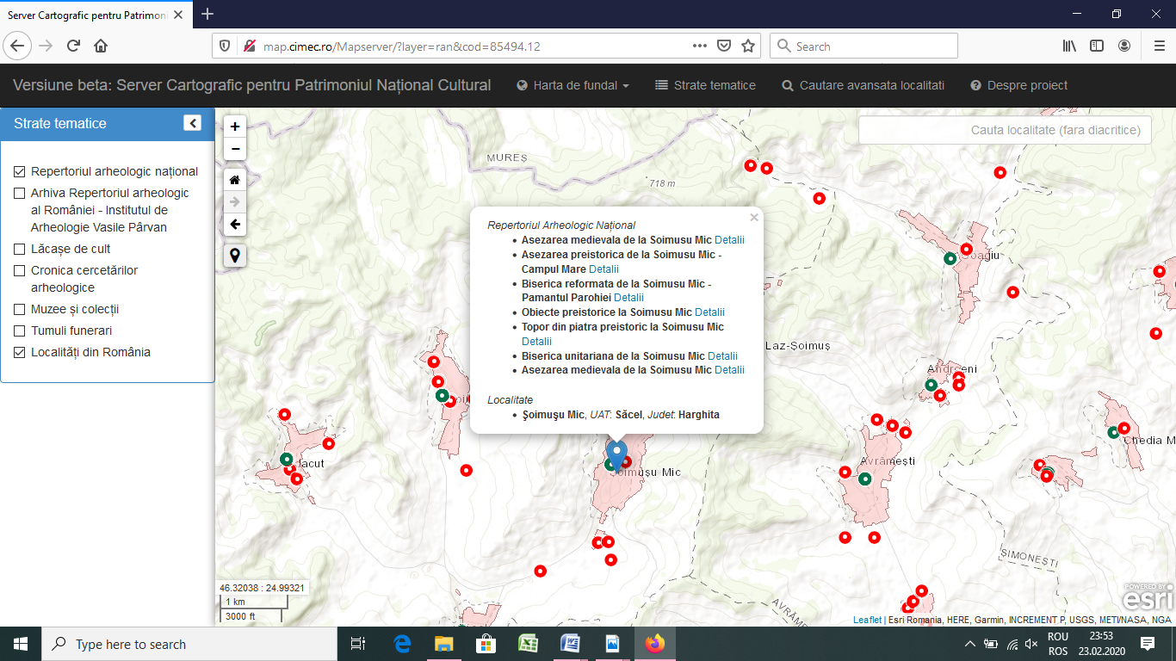
Sursa: http://ran.cimec.ro/

Amplasamentul este situat în intravilanul satului Șoimușu Mic, nr. 112, identificat prin nr. C.F. 51776. Terenul studiat are o suprafață de 2.719,00 mp cu front stradal de 28,46 m. Terenul studiat are o formă neregulată conform planului de situație. Terenul se află în proprietatea beneficiarului, este delimitat la vest de strada, la nord și la sud de terenuri aflate în proprietate privată, și de pârâul Mogyorós la est. Intrarea pe teren se realizează dinspre latura vestică, dinspre stradă. Terenul coboară spre albia pârâului, dinspre vest spre est.
Folosinţele actuale şi planificate ale terenului atât pe amplasament, cât şi pe zone adiacente acestuia;

Extras Carte funciară nr. 51766. Suprafața pentru care s-a solicitat Certificat de urbanism: 2719 mp.
Pe teren studiat se află șase clădiri:
C1-casă de locuit cu regim de înălțime parter și demisol, construită din piatră și cărămidă, acoperită cu țigle din argilă arsă (supr. constr.: 123,00mp, supr. constr. desf.: 148,00mp);
C2-casă de vară cu regim de înălțime parter, construită din piatră și cărămidă, acoperită cu țigle din argilă arsă (supr. constr.: 59,00mp, supr. constr. desf.: 59,00mp);
C3-grajd cu șură cu regim de înălțime parter, construit din piatră, cărămidă și lemn, acoperit cu țigle din argilă arsă (supr. constr.: 106,00mp, supr. constr. desf.: 106,00mp);
C4-cuptor cu regim de înălțime parter, construit din piatră, cărămizi și lemn, acoperit cu țigle din argilă arsă (supr. constr.: 14,00mp, supr. constr. desf.: 14,00mp);
C5-coteț pentru animale cu regim de înălțime parter, construit din lemn (supr. constr.: 29,00mp, supr. constr. desf.: 29,00mp);
C6-budă cu regim de înălțime parter, construită din lemn (supr. constr.: 1,00mp, supr. constr. desf.: 1,00mp); P.O.T. existent: 12,210%; C.U.T. existent: 0,131.
C3 și C6 se vor demola. Unitatea de procesare se va realiza în poziția indicată pe planul de situație, la o distanță de apr. 26,65m de la pârâu, la o distanță de 4,00m de la limita sudică a terenului, și la o distanță minimă de 45,40m față de stradă.
Destinație: Unitatea de procesare carne.

- Politici de zonare şi de folosire a terenului;
Conform PUG

- Arealele sensibile;

Obiectivul se invecinează cu casa beneficiarului la o distanță de: 50-100 m.
În zona studiată se află 11 monumente istorice enumerate în Repertoriului arheologic naţional (prezentate anterior).

- Coordonatele geografice ale amplasamentului proiectului, care vor fi prezentate sub formă de vector în format digital cu referinţă geografică, în sistem de proiecţie naţională Stereo 1970;

Coordonatele Stereo70:
nr.pct. | X | Y
1 | 537893 | 497005
2 | 537830 | 497201

- Detalii privind orice variantă de amplasament care a fost luată în considerare;
Nu este cazul
VI. Descrierea tuturor efectelor semnificative posibile asupra mediului ale proiectului, în limita informaţiilor disponibile:
A. Surse de poluanţi şi instalaţii pentru reţinerea, evacuarea şi dispersia poluanţilor în mediu:
a) protecţia calităţii apelor:
- sursele de poluanţi pentru ape, locul de evacuare sau emisarul;
Apele uzate menajere colectate de la rețeaua de canalizare interioară vor fi conduse prin intermediul unui sistem de conducte de PVC-KG și cămine de vizitare spre bazinul vidanjabil cu capacitatea de 15 mc. Apele uzate provenite de la sala de prelucrare, ambalare/ etichetare, spălător lăzi vor fi transportate către un separator de grăsimi 1 l/s, D=1200 mm amplasat în incintă, iar după procesul de preepurare acestea vor fi conduse la bazinul vidanjabil.
Calitatea efluentului trebuie să fie sub valorile admise de normativul NTPA 002/2002 cu privire condițiile de evacuare a apelor uzate în rețelele de canalizare ale localităților și direct în stațiile de epurare. Vidanjarea se va realiza periodic, în funcție de nivelul apei, pe bază de contract cu operatorul apă-canal și transportate la stația de epurare cea mai apropiată.
Nu sunt deversări de ape uzate în emisar.
– staţiile şi instalaţiile de epurare sau de preepurare a apelor uzate prevăzute;
Apă uzată tehnologică se va trece printr-un separator de grăsimi înaintea deversării în bazinul vidanjabil.
Alimentarea cu apă potabilă: din fântâna existentă. Se vor respecta indicatorii de calitate privind calitatea apei potabile și zonele de protecție a calității sursei de apă.

b) protecţia aerului:
- sursele de poluanţi pentru aer, poluanţi, inclusiv surse de mirosuri;
Sursele principale de poluare a aerului, specifice execuției lucrărilor sunt reprezentate de utilajele și echipamentele folosite în construcție și de operațiile implicate în realizarea proiectului. Cantitățile de poluanți specifici activității utilajelor și circulației vehiculelor depind de consumul de carburanți, de calitatea drumurilor de acces, de aria pe care se desfășoară activitatea (substanțe poluante - particule materiale în suspensie și sedimentabile), dinstanțele parcurse (substanțe poluante - particule materiale ridicate în aer de pe suprafața drumurilor). Substanțe poluante: NOx, CO₂, SO₂, CO, particule materiale din arderea carburanților.
În faza de funcționare mirosul este specific activității de procesare carne. Activitățile se desfășoară în spații închise, astfel cu condiția asigurării condițiilor de iginenă corespunzătoare, se poate afirma că mirosurile emanate din activitate nu vor afecta vecinătățile.
Centrala termică: Gazele rezultate în urma arderii combustibilului (gaz metan) în cazan se vor evacua în atmosfera prin intermediul unui kit coaxial comun de evacuare D=100/60 mm ce se va scoate în afara clădirii.
– instalaţiile pentru reţinerea şi dispersia poluanţilor în atmosferă;
Gazele rezultate în urma arderii combustibilului în cazan se vor evacua în atmosfera prin intermediul unui kit coaxial comun de evacuare D=100/60 mm ce se va scoate în afara clădirii.

c) protecţia împotriva zgomotului şi vibraţiilor:
- sursele de zgomot şi de vibraţii;
Atât în faza de construcție cât și în cea de funcționare zgomotul și vibrațiile sunt specifice activității de construcții, respectiv specific funcționării utilajelor/echipamentelor folosite în procesul de fabricație.
– amenajările şi dotările pentru protecţia împotriva zgomotului şi vibraţiilor;
S-au prevăzut materiale fonoizolante, în așa fel încât să se respecte prevederile normativului C-125-2005 privind proiectarea și executarea măsurilor de izolare fonică.

d) protecţia împotriva radiaţiilor:
- sursele de radiaţii;
Nu sunt identificate surse de radiații
– amenajările şi dotările pentru protecţia împotriva radiaţiilor;
-nu este cazul

e) protecţia solului şi a subsolului:
- sursele de poluanţi pentru sol, subsol, ape freatice şi de adâncime;
Nu sunt surse de poluare a solului. Execuția lucrărilor de construcții are în vedere protecția solului și a subsolului. În cazul producerii de scurgeri accidentale de carburanți pe sol acestea vor fi eliminate urgent, folosindu-se materiale absorbante pentru situații accidentale (nisip, rumeguș). Deșeurile rezultate în perioada de construcție și de funcționare vor fi depozitate și gestionate cu respectarea legislației privind regimul deșeurilor și predate pe baza de contract operatorilor economici autorizați pentru colectare de deșeuri.
– lucrările şi dotările pentru protecţia solului şi a subsolului;
Activitatea unității de procesare carne se desfășoară în spații închise, amenajate în conformitate cu cerințele proceselor de producție.
Bazinul vidanjabil va fi betonat și izolat pentru a preveni infiltrarea în sol a apelor uzate. Vidanjarea bazinului se va realiza periodic, în funcție de necesități, în așa fel încât să se evite deversarea apelor uzate în sol. În mod periodic se va verifica calitatea impermeabilității izolării bazinuli.

f) protecţia ecosistemelor terestre şi acvatice:
- identificarea arealelor sensibile ce pot fi afectate de proiect;
Proiectul nu intră sub incidența art. 28 din Ordonanţa de urgenţă a Guvernului nr. 57/2007 privind regimul ariilor naturale protejate, conservarea habitatelor naturale, a florei şi faunei sălbatice, aprobată cu modificări şi completări prin Legea nr. 49/2011, cu modificările şi completările ulterioare. Amplasamentul studiat este situat la cca. 1,18 km de ROSPA0028 Dealurile Târnavelor și Valea Nirajului.
– lucrările, dotările şi măsurile pentru protecţia biodiversităţii, monumentelor naturii şi ariilor protejate;
-Nu este cazul

g) protecţia aşezărilor umane şi a altor obiective de interes public:
- identificarea obiectivelor de interes public, distanţa faţă de aşezările umane, respectiv faţă de monumente istorice şi de arhitectură, alte zone asupra cărora există instituit un regim de restricţie, zone de interes tradiţional şi altele;
Obiectivul se invecinează cu casa beneficiarului la o distanță de: 50-100 m.
În zona studiată se află 11 monumente istorice enumerate în Repertoriului arheologic naţional (prezentate anterior).

– lucrările, dotările şi măsurile pentru protecţia aşezărilor umane şi a obiectivelor protejate şi/sau de interes public;
Cu condiția luării măsurilor de prevenire și a respectării tuturor reglementărilor specifice activităților propuse, se apreciază că acestea nu vor afecta obiectivele situate în vecinătățile enumerate.
h) prevenirea şi gestionarea deşeurilor generate pe amplasament în timpul realizării proiectului/în timpul exploatării, inclusiv eliminarea:
- lista deşeurilor (clasificate şi codificate în conformitate cu prevederile legislaţiei europene şi naţionale privind deşeurile), cantităţi de deşeuri generate;
Deșeurile rezultate din activitatea de prelucrare a cărnii sunt:
Cod deşeu | Denumire deşeu | Sursă generatoare | Cantitate  anuala | UM | Mod de gestionare | Cod operatiune (conf. Legii 211/2011)
02 02 02 | deseuri de tesuturi animale | proces tehnologic | 150 | kg/an | Eliminare  Colectat selectiv pe categorii și predate pe bază de contract operatorilor economici autorizați pentru eliminarea prin incinerare (Protan SA). | D10  incinerare pe sol
15 01 01 | ambalaje de hârtie și carton | ambalaje materii prime | 120 | kg/an | Valorificare  Colectate selectiv și predate pe bază de contract operatorilor economici autorizați pentru preluarea acestora. | R12 schimb de deșeuri
15 01 02 | ambalaje de materiale plastice | ambalaje materii prime | 40 | kg/an | Valorificare  Colectate selectiv și predate pe bază de contract operatorilor economici autorizați pentru preluarea acestora | R12  schimb de deșeuri
15 01 10* |  | ambalaje soluții de dezinfectare | 80 | kg/an | Valorificare  Colectate selectiv și predate pe bază de contract operatorilor economici autorizați pentru preluarea acestora sau returnate către furnizor. | R12 schimb de deșeuri
20 03 01 | deșeuri municipale amestecate | personalul angajat | 4 | mc/an | Eliminare  Predat către operatorul de salubrizare pe baza de contract | D5  depozite special construite

Subprodusele de origine animală sunt gestionate conform REGULAMENTUL (CE) NR.1069/2009 AL PARLAMENTULUI EUROPEAN ŞI AL CONSILIULUIdin 21 octombrie 2009 de stabilire a unor norme sanitare privind subprodusele de origine animală și produsele derivate care nu sunt destinate consumului uman și de abrogare a Regulamentului (CE) nr.1774/2002 (Regulament privind subprodusele de origine animală), astfel sunt colectate selectiv următoarele categorii:
Categoria 1 - recipiente marcate cu culoare neagra - si inscris in cadru CAT. 1
Categoria 2 - recipiente marcate cu culoare galbena - si inscris in cadru CAT. 2
Categoria 3 - recipiente marcate cu culoare verde si dunga albastra inalta - si inscris in cadru CAT.

– programul de prevenire şi reducere a cantităţilor de deşeuri generate;
În vedere prevenirii generării deșeurilor se vor utiliza cele mai bune practici de prelucrare a cărnii, cu utilaje moderne și cu respectarea regelementărilor sanitar veterinare și siguranța alimentelor. În gestionarea subproduselor de origine animale se vor utiliza metode de valorificare/eliminare conform celor prevăzute în REGULAMENTUL (CE) NR.1069/2009 și având în vedere ierarhia deșeurilor prevăzute în Legea 211/2011 privind regimul deșeurilor.

Tipurile de deșeuri și cantitățile care se produc pe parcursul lucrărilor de demolare au fost descrise la cap. IV.
Ambalajele materialelor de construcții vor se vor colectate selectiv și vor fi returnate către furnizorii de material de construcții sau predate operatorilor economici colectori autorizați.

– planul de gestionare a deşeurilor;
-nu este cazul

i) gospodărirea substanţelor şi preparatelor chimice periculoase:
- substanţele şi preparatele chimice periculoase utilizate şi/sau produse;
În procesul de igienizare a spațiilor se vor achiziționa substanțe/amestecuri chimice uzuale avizate de Ministerul Sănătății, procurate de la furnizori autorizați. Soluțiile de curățare și dezinfectare utilizate vor fi în concordanță cu cerințele în vigoare în domeniul gestionării substanțelor/amestecurilor chimice periculoase.
Se apreciează că se vor utiliza:
- soluții de curățare, dezinfectare: 100 l /an,
- agenți de răcire-în instalațiile de răcire: R 452A, 95 kg.

– modul de gospodărire a substanţelor şi preparatelor chimice periculoase şi asigurarea condiţiilor de protecţie a factorilor de mediu şi a sănătăţii populaţiei.
Substanțele/ amestecurile chimice se vor gestiona în conformitate cu prevederile de utilizare, depozitare, manipulare și transport prevăzute în fișele cu datele de securitate ale substanțelor/amestecurilor chimice periculoase, puse la dispoziția utilizatorului de către producătorii de substanțe/amestecuri și cu respectarea întocmai a legislației comunitare în domeniul gestionării substanțelor chimice periculoase, respectiv Regulamentul (CE) nr.1272/2008 al Parlamentului European și al Consiliului din 16 decembrie 2008 privind clasificarea, etichetarea și ambalarea substanțelor și a amestecurilor (CLP) și a Regulamentul (CE) nr. 1907/2006 al Parlamentului European și al Consiliului din 18 decembrie 2006 privind înregistrarea, evaluarea, autorizarea și restricționarea substanțelor chimice (REACH).
B. Utilizarea resurselor naturale, în special a solului, a terenurilor, a apei şi a biodiversităţii.
VII. Descrierea aspectelor de mediu susceptibile a fi afectate în mod semnificativ de proiect:
- impactul asupra populaţiei, sănătăţii umane, biodiversităţii (acordând o atenţie specială speciilor şi habitatelor protejate), conservarea habitatelor naturale, a florei şi a faunei sălbatice, terenurilor, solului, folosinţelor, bunurilor materiale, calităţii şi regimului cantitativ al apei, calităţii aerului, climei (de exemplu, natura şi amploarea emisiilor de gaze cu efect de seră), zgomotelor şi vibraţiilor, peisajului şi mediului vizual, patrimoniului istoric şi cultural şi asupra interacţiunilor dintre aceste elemente. Natura impactului (adică impactul direct, indirect, secundar, cumulativ, pe termen scurt, mediu şi lung, permanent şi temporar, pozitiv şi negativ);

Realizarea investiției nu va avea un impact potențial semnificativ asupra populaţiei, sănătăţii umane și a biodiversităţii.
Pe amplasament nu sunt identificate specii şi habitatelor protejate.
În situația respectării măsurilor prevăzute privind gestionarea apelor uzate și a respectării regimului deșeurilor și a substanțelor chimice periculoase, prin implementarea proiectului nu va fi afectată calitatea solului respectiv a apelor subterane.
Nu sunt deversări de ape uzate în emisar.
Pe amplasament nu sunt surse semnificative de poluare a aerului, în faza de funcționare, iar cele existente pe perioada de execuție a lucrărilor de construcții, care sunt limitate și temporare, vor dispărea odată cu terminarea lucrărilor de construcții.

Lucrările de construcție nu presupun tehnici care să producă poluare fonică, se vor folosi utilaje de construcții care respectă cerințele de zgomot în limita stabilită de standardele în vigoare. În perioada de funcționare sursele de zgomot sunt reprezentate de utilajele folosite în procesul tehnologic. Clădirea în care are loc activitatea de producție a fost dotată cu materiale fonoizolante, în așa fel încât să se respecte prevederile normativului C-125-2005 privind proiectarea și executarea măsurilor de izolare fonică.
– extinderea impactului (zona geografică, numărul populaţiei/habitatelor/speciilor afectate);
-nu este cazul
– magnitudinea şi complexitatea impactului;
-nu este cazul

– probabilitatea impactului;
Probabilitatea impactului se limitează la eventuale poluări accidentale posibile. În perioada de execuție a lucrărilor de construcție pot apărea defecțiuni ale utilajelor și mijloacelor de transport care au putea avea efecte asupra solului/apelor prin scurgeri de combustibili.
În perioada de funcționare ar putea apărea poluări accidentele ale solului/apelor subterane în situația unei gestionări necorespunzătoare a apelor uzate, a deșeurilor și a substanțelor chimice periculoase.
Cu respectarea cerințelor tehnologice și legislative probabilitatea acestor impacturi este foarte scăzută.
– durata, frecvenţa şi reversibilitatea impactului;
Pe perioada de construcție, natura și durata impactului este limitată, frecvența acestora fiind discontinuă. Acest impact este redus și reversibil.
În perioada de functionare toate tipurile de impact pot fi prevenite.

– măsurile de evitare, reducere sau ameliorare a impactului semnificativ asupra mediului;
Prin respectarea întocmai a tehnologiei și a legislației în domeniul protecției mediului se va preveni apariția orcărui impact asupra factorilor de mediu.

– natura transfrontalieră a impactului
- nu este cazul

VIII. Prevederi pentru monitorizarea mediului - dotări şi măsuri prevăzute pentru controlul emisiilor de poluanţi în mediu, inclusiv pentru conformarea la cerinţele privind monitorizarea emisiilor prevăzute de concluziile celor mai bune tehnici disponibile aplicabile. Se va avea în vedere ca implementarea proiectului să nu influenţeze negativ calitatea aerului în zonă.
- nu este cazul

IX. Legătura cu alte acte normative şi/sau planuri/programe/strategii/documente de planificare:
A. Justificarea încadrării proiectului, după caz, în prevederile altor acte normative naţionale care transpun legislaţia Uniunii Europene: Directiva 2010/75/UE (IED) a Parlamentului European şi a Consiliului din 24 noiembrie 2010 privind emisiile industriale (prevenirea şi controlul integrat al poluării), Directiva 2012/18/UE a Parlamentului European şi a Consiliului din 4 iulie 2012 privind controlul pericolelor de accidente majore care implică substanţe periculoase, de modificare şi ulterior de abrogare a Directivei 96/82/CE a Consiliului, Directiva 2000/60/CE a Parlamentului European şi a Consiliului din 23 octombrie 2000 de stabilire a unui cadru de politică comunitară în domeniul apei, Directiva-cadru aer 2008/50/CE a Parlamentului European şi a Consiliului din 21 mai 2008 privind calitatea aerului înconjurător şi un aer mai curat pentru Europa, Directiva 2008/98/CE a Parlamentului European şi a Consiliului din 19 noiembrie 2008 privind deşeurile şi de abrogare a anumitor directive, şi altele).

Proiectul nu se încadrează în prevederile Directivei 2010/75/UE (IED) a Parlamentului European şi a Consiliului din 24 noiembrie 2010 privind emisiile industriale (prevenirea şi controlul integrat al poluării), Directivei 2012/18/UE a Parlamentului European şi a Consiliului din 4 iulie 2012 privind controlul pericolelor de accidente majore care implică substanţe periculoase, de modificare şi ulterior de abrogare a Directivei 96/82/CE a Consiliului Directivei-cadru aer 2008/50/CE a Parlamentului European şi a Consiliului din 21 mai 2008 privind calitatea aerului înconjurător şi un aer mai curat pentru Europa, Directiva 2008/98/CE a Parlamentului European şi a Consiliului din 19 noiembrie 2008 privind deşeurile şi de abrogare a anumitor directive, şi altele).

Proiectul se încadrează în prevederile Directivei 2000/60/CE a Parlamentului European şi a Consiliului din 23 octombrie 2000 de stabilire a unui cadru de politică comunitară în domeniul apei.

B. Se va menţiona planul/programul/strategia/documentul de programare/planificare din care face proiectul, cu indicarea actului normativ prin care a fost aprobat.
X. Lucrări necesare organizării de şantier:

– descrierea lucrărilor necesare organizării de şantier;
În vederea amenajării locului de organizare de șantier vor fi prevăzute suprafeţe pe care constructorul își va amenaja platformele de depozitare a materialelor, de staționare a utilajelor și alte spații conform celor prvăzute în proiect. Materialele necesare execuției lucrărilor vor urmări un program de transport, manipulare, depozitare și punere în utilizare bine stabilit, respectându-se ruta de transport, locul de depozitare și de lucru indicate pe planul de situație.
După terminarea lucrărilor se vor desființa amenajările provizorii amplasate, urmând ca terenul să fi curaţat de balast și deșeuri. Ulterior terenul afectat se va nivela și va fi amenajat conform proiectului.
Se vor respectarea normele privind protecția muncii, igiena ìn construcții, paza și stingerea incendiilor.

– localizarea organizării de şantier;
Organizarea de șantier se va amplasa pe terenul liber de construcții al amplasamentului proiectului.

– descrierea impactului asupra mediului a lucrărilor organizării de şantier;
În perioada de execuție a lucrărilor de construcții și utilare a clădirii existente pe amplasamentul studiat, impactul asupra mediului îl poate reprezenta activitatea de șantier prin impactul asupra calității atmosferei.

– surse de poluanţi şi instalaţii pentru reţinerea, evacuarea şi dispersia poluanţilor în mediu în timpul organizării de şantier;
Prin activitatea de șantier se generează de emisii de praf, pe o parte, pe de altă parte au loc emisii de poluanți specifici arderii combustibililor în motoarele utilajelor și mijloacelor de transport. Emisiile de praf, care apar în timpul execuției lucrărilor proiectate, sunt asociate săpăturilor, punerea în operă a materialelor de construcție, precum și altor lucrări specifice.
Degajările de praf în atmosferă variază adesea substanțial de la o zi la alta, depinzând de mărimea și nivelul de complexitate al activității, de specificul operațiilor și de condițiile meteorologice. Natura temporară a lucrărilor de construcție conduce la o cantitate redusă de emisii specifice acestor lucrări.

– dotări şi măsuri prevăzute pentru controlul emisiilor de poluanţi în mediu.
În procesul de construcție se vor utiliza utilaje și mijloace de transport care corespund cerințelor de omologare și verificare tehnică periodică.

XI. Lucrări de refacere a amplasamentului la finalizarea investiţiei, în caz de accidente şi/sau la încetarea activităţii, în măsura în care aceste informaţii sunt disponibile:

- lucrările propuse pentru refacerea amplasamentului la finalizarea investiţiei, în caz de accidente şi/sau la încetarea activităţii;
La finalizarea lucrărilor de construcție, zonele care au fost ocupate temporar vor fi curățate și nivelate, iar terenul va amenajat conform proiectului. Trotuarul în jurul clădirii va fi din placă de beton armat monolit. Pardoseala aleii carosabile și a platformei carosabile în jurul clădirii va fi din pavele de beton.

– aspecte referitoare la prevenirea şi modul de răspuns pentru cazuri de poluări accidentale;
Se va întocmi plan de prevenire pentru cazuri de poluări accidentale.

– aspecte referitoare la referitoare la închiderea/dezafectarea/demolarea instalaţiei instalaţiei;
În această fază a investiției nu sunt informații disponibile referitoare la închiderea/dezafectarea/demolarea instalaţiei. Acestea se vor realiza la momentul potrivit pe baza unui proiect de închiderea/dezafectarea/demolarea instalaţiei, conform cerințelor legale.

– modalităţi de refacere a stării iniţiale/reabilitare în vederea utilizării ulterioare a terenului.
-nu este cazul
XII. Anexe - piese desenate:
Se anexează:
- Plan de situație
- Plan de amplasament
- Plan de incadrare în zonă

XIII. Pentru proiectele care intră sub incidenţa prevederilor art. 28 din Ordonanţa de urgenţă a Guvernului nr. 57/2007 rivind regimul ariilor naturale protejate, conservarea habitatelor naturale, a florei şi faunei sălbatice, aprobată cu modificări şi completări prin Legea nr. 49/2011, cu modificările şi completările ulterioare, memoriul va fi completat cu următoarele:

Proiectul propus nu intră sub incidenţa prevederilor art. 28 din Ordonanţa de urgenţă a Guvernului nr. 57/2007 rivind regimul ariilor naturale protejate, conservarea habitatelor naturale, a florei şi faunei sălbatice, aprobată cu modificări şi completări prin Legea nr. 49/2011, cu modificările şi completările ulterioare.

Amplasamentul studiat este situat la cca. 1,18 km de ROSPA0028 Dealurile Târnavelor și Valea Nirajului.

XIV. Pentru proiectele care se realizează pe ape sau au legătură cu apele, memoriul va fi completat cu următoarele informaţii, preluate din Planurile de management bazinale, actualizate:

Proiectul propos se va realiza la o distanță de aprox. 26,65m de pârâu ” Mogyorós”.
Conform adresei nr.8681/LMZ/190D/05.05.2019 elaborat de ABA Mureș în calitate de autoritate competentă de gospodărire a apelor, în această fază a proiectului s-a luat decizia, că pentru proiectul propus nu este necesară elaborarea SEICA, proiectul nu aduce atingere corpurilor de apă de suprafață/subterane.
  - Localizarea proiectului:
- bazinul hidrografic;-
– cursul de apă: denumirea şi codul cadastral;-
– corpul de apă (de suprafaţă şi/sau subteran): denumire şi cod.-
  - Indicarea stării ecologice/potenţialului ecologic şi starea chimică a corpului de apă de suprafaţă; pentru corpul de apă subteran se vor indica starea cantitativă şi starea chimică a corpului de apă.-
  - Indicarea obiectivului/obiectivelor de mediu pentru fiecare corp de apă identificat, cu precizarea excepţiilor aplicate şi a termenelor aferente, după caz.-

XV. Criteriile prevăzute în anexa nr. 3 la Legea nr. 292/2018 privind evaluarea impactului anumitor proiecte publice şi private asupra mediului se iau în considerare, dacă este cazul, în momentul compilării informaţiilor în conformitate cu punctele III-XIV.
-nu este cazul

Semnătura şi ştampila titularului
..................................

